Znak sprawy: KA-2/117/2021

Załącznik nr 2 do SWZ

OFERTA
Nazwa (firma) Wykonawcy lub Wykonawców w przypadku oferty wspólnej:
adres (ulica i numer) |  |  |  | kod pocztowy
miasto |  |  | województwo
tel. | e-mail, na który zamawiający ma przesyłać korespondencję
NIP |  | REGON
W odpowiedzi na ogłoszenie do postępowania prowadzonego w trybie tryb podstawowy pn.: „Dostawa mebli biurowych, foteli obrotowych i krzeseł do pomieszczeń Katedry Pojazdów Samochodowych” oferujemy realizację przedmiotu zamówienia zgodnie z wymogami określonymi w SWZ za cenę:

Zadanie częściowe nr 1

Nazwa | Opis | Ilość | Producent/model  lub wyrób własny | Cena jednostkowa brutto (z VAT) | Wartość brutto (z VAT)
1.1. Szafa aktowa wolnostojąca  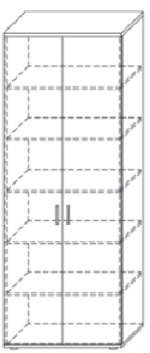 | Podział na 6 równych przestrzeni półkowych, odstęp pomiędzy półkami 33 cm (tolerancja wymiarowa: +/- 3%)  Korpus i drzwi z płyty dwustronnie laminowanej, kolor: jasny odcień dębu  Wieniec z płyty o grubości min. 25 mm  Boki, drzwi i półki z płyty o grubości min. 18 mm  Krawędzie boczne oklejone okleiną PCV w kolorze korpusu  Plecy z płyty HDF min. 3 mm, kolor: biały  Drzwi dwuskrzydłowe z chowanymi zawiasami  Uchwyty metalowe o długości min. 10 cm, kolor: czarny  Stopki dające możliwość regulacji poziomu szaf w zakresie +15 mm i zapobiegające zarysowaniom podłóg  Wymiary szafy (tolerancja wymiarowa +/-3%):  Szerokość: 80 cm  Głębokość: 42 cm  Wysokość: 220 cm | 12
1.2. Szafa aktowo-ubraniowa wolnostojąca  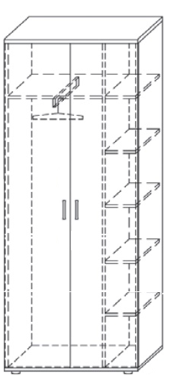 | Podział na część ubraniową o szerokości 50 cm, na wysokości 180 cm wspólna górna półka, w części ubraniowej stalowy drążek na wieszaki, w części aktowej 5 równych przestrzeni półkowych, odległość wewnętrzna pomiędzy półkami 33 cm (tolerancja wymiarowa: +/- 3%)  Korpus i drzwi z płyty dwustronnie laminowanej, kolor: jasny odcień dębu  Wieniec z płyty o grubości min. 25 mm  Boki, drzwi i półki z płyty o grubości min. 18 mm  Krawędzie boczne oklejone okleiną PCV w kolorze korpusu  Plecy z płyty HDF min. 3 mm, kolor: biały  Drzwi dwuskrzydłowe z chowanymi zawiasami  Uchwyty metalowe o długości min. 10 cm, kolor: czarny  Stopki dające możliwość regulacji poziomu szaf w zakresie +15 mm i zapobiegające zarysowaniom podłóg  Wymiary szafy (tolerancja wymiarowa +/-3%):  Szerokość: 80 cm  Głębokość: 42 cm  Wysokość: 220 cm | 13
1.3. Regał otwarty wolnostojący z dolną częścią zamykaną  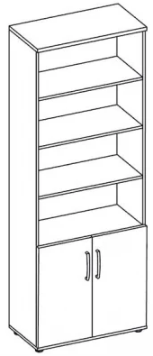 | Część otwarta podzielona na 4 równe przestrzenie półkowe, część zamykana z 2 równymi przestrzeniami półkowymi, odstęp pomiędzy półkami 33 cm (tolerancja wymiarowa: +/- 3%)  Korpus i drzwi z płyty dwustronnie laminowanej, kolor: jasny odcień dębu  Wieniec z płyty o grubości min. 25 mm  Boki, drzwi i półki z płyty o grubości min. 18 mm  Krawędzie boczne oklejone okleiną PCV w kolorze korpusu  Plecy z płyty HDF min. 3 mm, kolor: biały  Drzwi dwuskrzydłowe z chowanymi zawiasami  Uchwyty metalowe o długości min. 10 cm, kolor: czarny  Stopki dające możliwość regulacji poziomu szaf w zakresie +15 mm i zapobiegające zarysowaniom podłóg  Wymiary regału (tolerancja wymiarowa +/-3%):  Szerokość: 80 cm  Głębokość: 42 cm  Wysokość: 220 cm | 1
1.4. Biurko proste  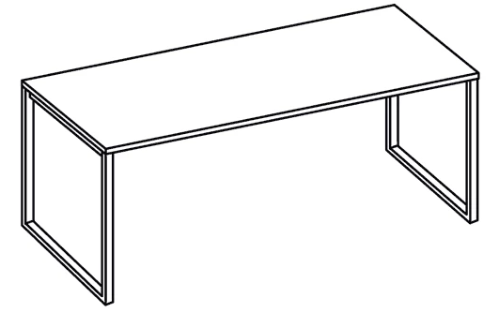 | Blat z płyty obustronnie laminowanej o grubości min. 25 mm, kolor: jasny odcień dębu  Krawędzie boczne oklejone okleiną PCV w kolorze blatu  Stelaż metalowy (nogi w kształcie litery „U”) ze spodnią belką stabilizującą blat, malowany proszkowo, kolor: czarny  Wymiary biurka (tolerancja wymiarowa +/-3%):  Szerokość: 180 cm  Głębokość: 80 cm  Wysokość: 74 cm | 12
1.5. Biurko proste  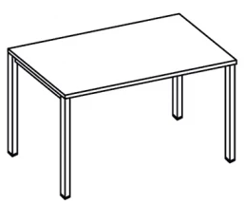 | Blat z płyty obustronnie laminowanej o grubości min. 25 mm, kolor: jasny odcień dębu  Krawędzie boczne oklejone okleiną PCV w kolorze blatu  Stelaż metalowy (nogi proste), malowany proszkowo, kolor: czarny  Wymiary biurka (tolerancja wymiarowa +/-3%):  Szerokość: 100 cm  Głębokość: 60 cm  Wysokość: 74 cm | 13
1.6. Biurko proste | Blat z płyty obustronnie laminowanej o grubości min. 25 mm, kolor: jasny odcień dębu  Krawędzie boczne oklejone okleiną PCV w kolorze blatu  Stelaż metalowy (nogi proste), malowany proszkowo, kolor: czarny  Wymiary biurka (tolerancja wymiarowa +/-3%):  Szerokość: 120 cm  Głębokość: 80 cm  Wysokość: 74 cm | 4
1.7. Pomocnik mobilny na rolkach z zamkiem centralnym  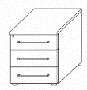 | 3 szuflady równo podzielone  Wykonanie z płyty dwustronnie laminowanej, kolor: jasny odcień dębu  Wieniec z płyty o grubości min. 25 mm  Boki i plecy z płyty o grubości min. 18 mm  Brzegi oklejone okleiną PCV w kolorze korpusu  Wkłady szuflad z płyty HDF o grubości 12 mm  Uchwyty metalowe o długości min. 10 cm, kolor: czarny  Zamek centralny  Prowadnice metalowe  Posadzenie na 4 rolkach z tworzywa sztucznego  Wymiary pomocnika (tolerancja wymiarowa +/-3%):  Szerokość: 43 cm  Głębokość: 45 cm  Wysokość: 56 cm | 12
1.8. Szafka z półkami półotwarta  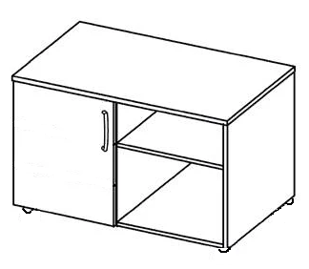 | Obie części - otwarta i zamknięta - podzielone na 2 równe przestrzenie półkowe  Korpus i drzwi z płyty dwustronnie laminowanej, kolor: jasny odcień dębu  Wieniec z płyty o grubości min. 25 mm  Boki, drzwi i półki z płyty o grubości min. 18 mm  Krawędzie boczne oklejone okleiną PCV w kolorze korpusu  Plecy z płyty HDF min. 3 mm, kolor: biały  Drzwi z chowanymi zawiasami  Uchwyt metalowy o długości min. 10 cm, kolor: czarny  Stopki dające możliwość regulacji poziomu w zakresie +15 mm i zapobiegające zarysowaniom podłóg  Wymiary szafki (tolerancja wymiarowa +/-3%):  Szerokość: 60 cm  Głębokość: 42 cm  Wysokość: 55 cm | 12
RAZEM BRUTTO
Słownie: ………………………………………… PLN
Powyższa cena zawiera podatek VAT w wysokości .......... %
Okres gwarancji: (kryterium oceny; co najmniej 24 miesięcy) | …… m-ce
Czas dostawy: (kryterium oceny; nie dłużej niż 45 dni) | …… dni

Zadanie częściowe nr 2

Nazwa | Opis | Ilość | Producent/model  lub wyrób własny |  | Cena jednostkowa brutto (z VAT) | Wartość brutto (z VAT)
2.1. Krzesło konferencyjne tapicerowane  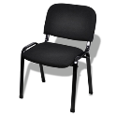 | Stelaż metalowy ze spłaszczonych rur giętych o szerokości min. 30 mm, malowany proszkowo, kolor: czarny  Nogi zakończone stopkami  Siedzisko i oparcie nie połączone, z zachowaniem prześwitu, wykonane z formowanej pianki, tapicerowane tkaniną, rodzaj: plecionka, skład: 100% polipropylen lub mieszanka, kolor tkaniny: czarny  Wymiary krzesła:  Szerokość siedziska: 47-50 cm  Głębokość siedziska: 42-45 cm  Szerokość oparcia: 47-50 cm  Wysokość całkowita, liczona do krańca oparcia: 75-78 cm  Siedzisko na wysokości: 45-47 cm  Całkowita szerokość: 53 – 55 cm  Całkowita głębokość: 60 – 63 cm | 36
2.2. Fotel biurowy obrotowy  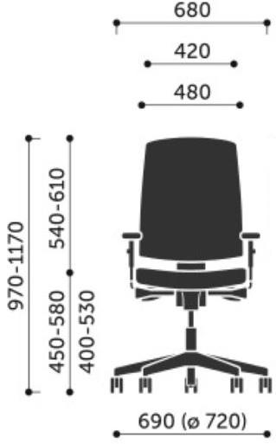 | Siedzisko i oparcie z formowanej pianki, tapicerowane tkaniną, rodzaj: plecionka, skład: 100% poliester lub mieszanka, gramatura min. 340 g/m2, atesty: odporność na ścieranie – min. 100 000 cykli Martindale’a, kolor: czarny  Podstawa jezdna pięcioramienna, nylonowa, na miękkich kółkach, kolor: czarny  Wyposażone w ergonomiczny mechanizm z funkcją kołysania i możliwością blokady w jednej pozycji  Regulacja wysokości siedziska  Podłokietniki regulowane góra-dół (zakres regulacji min. 70 mm), kolor: czarny  Wymiary fotela podano na rysunku poglądowym (tolerancja wymiarowa +/-5%) | 12
RAZEM BRUTTO
Słownie: ………………………………………… PLN
Powyższa cena zawiera podatek VAT w wysokości .......... %
Okres gwarancji: (kryterium oceny; co najmniej 24 miesięcy) | …… m-cy
Termin dostawy: (kryterium oceny; nie dłużej niż 45 dni) | …… dni

- Przedmiot zamówienia zostanie wykonany w terminie zgodnym z SWZ.
- Oświadczamy, że zapoznaliśmy się ze Specyfikacją Warunków Zamówienia (w tym z projektem umowy) i nie wnosimy do nich zastrzeżeń oraz przyjmujemy warunki w ich zawarte.
- Oświadczamy, że uważamy się za związanych niniejszą ofertą na czas określony w SWZ.
- Oświadczamy, że uzyskaliśmy wszelkie informacje niezbędne do prawidłowego przygotowania i złożenia niniejszej oferty.
- Oświadczam/y, że zamierzam(y) / nie zamierzam(y) powierzyć realizację następujących części zamówienia podwykonawcom:
* niepotrzebne skreślić

Lp. | Opis części zamówienia, którą wykonawca  zamierza powierzyć do realizacji przez podwykonawcę | Firma podwykonawcy (o ile jest znana)
- Oświadczamy, iż oferowane przez nas meble spełniają wymagania określone przez Zamawiającego w Szczegółowym opisie przedmiotu zamówienia oraz posiadają wymagane prawem normy, atesty oraz użyte komponenty do produkcji mebli posiadają odpowiednie atesty oraz certyfikaty, zgodnie z SWZ.

Wykonawca jest: | (wstawić znak X)
mikroprzedsiębiorstwem
małym przedsiębiorstwem
średnim przedsiębiorstwem
osobą fizyczną nieprowadzącą działalności gospodarczej
inny rodzaj: …………………………………………………………

- Oświadczam, że wypełniłem obowiązki informacyjne przewidziane w art. 13 lub art. 14 RODO* wobec osób fizycznych, od których dane osobowe bezpośrednio lub pośrednio pozyskałem w celu ubiegania się o udzielenie zamówienia publicznego w niniejszym postępowaniu**.
*rozporządzenie Parlamentu Europejskiego i Rady (UE) 2016/679 z dnia 27 kwietnia 2016 r. w sprawie ochrony osób fizycznych w związku z przetwarzaniem danych osobowych i w sprawie swobodnego przepływu takich danych oraz uchylenia dyrektywy 95/46/WE (ogólne rozporządzenie o ochronie danych) (Dz. Urz. UE L 119 z 04.05.2016, str. 1).
**W przypadku, gdy wykonawca nie przekazuje danych osobowych innych niż bezpośrednio jego dotyczących lub zachodzi wyłączenie stosowania obowiązku informacyjnego, stosownie do art. 13 ust. 4 lub art. 14 ust. 5 RODO treści oświadczenia wykonawca nie składa (usunięcie treści oświadczenia np. przez jego wykreślenie).

.................................., dnia ............................................

...........................................................................................

Oferta powinna być podpisana kwalifikowanym podpisem elektronicznym lub podpisem zaufanym lub podpisem osobistym.

W przypadku oferty wspólnej należy podać wszystkich partnerów
Wykonawca winien wskazać producenta i model wszystkich elementów wyszczególnionych w formularzu ofertowym. W przypadku, gdy wykonawca jest producentem oferowanego elementu można użyć określenia „wyrób własny”. W przypadku, gdy wykonawca nie jest producentem oferowanego elementu musi wskazać producenta i model elementu!

